Eduqas Latin GCSE

Prescribed material for Component 2: Latin Literature and Sources (Themes)

Theme B: Youth and Education

This is the official prescribed material for the Eduqas Latin GCSE (2018-2020)

Theme B : Youth and Education
Candidates are expected to be familiar with the following information about the topic:

- the various types of Roman school;
- subjects and methods of study;
- the relevance of their education to pupils’ later careers.

Candidates should study the following pictures, one or more of which will be used as a basis for questions in each question paper.

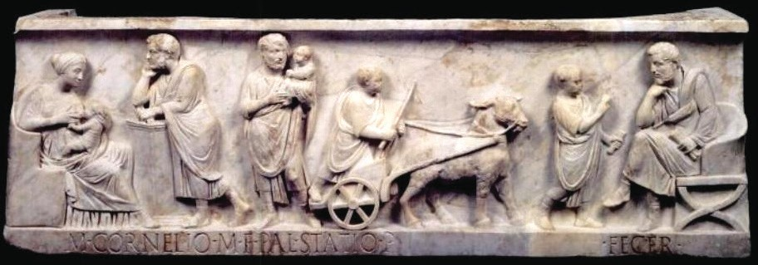
Picture 1
Stages in growing-up, illustrated on a sarcophagus

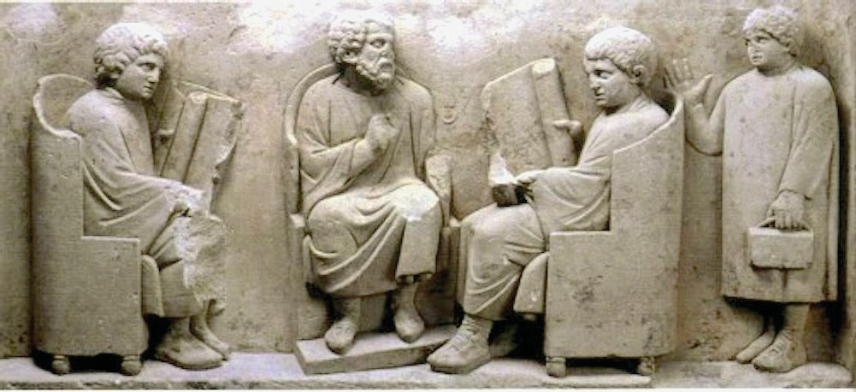
Picture 2
School scene

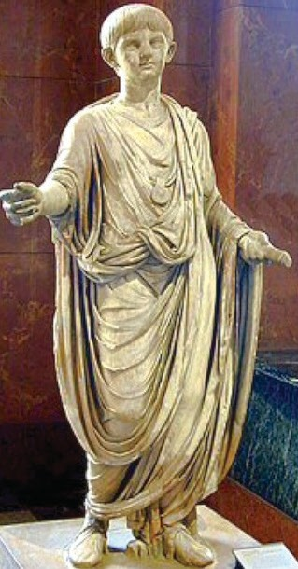
Picture 3
A boy orator

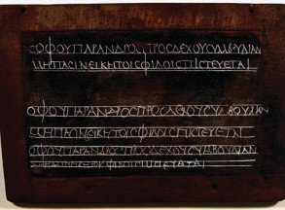

Picture 4
Writing exercise on a wax tablet

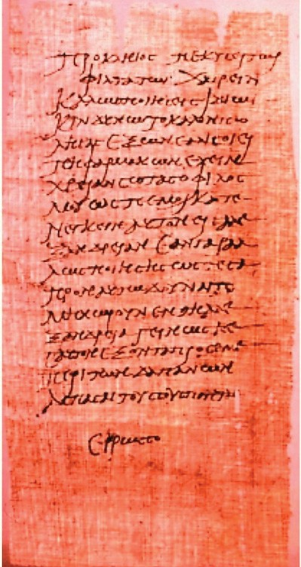

Picture 5
Letter on papyrus

Seneca, The debt we owe to our parents
(De Beneficiis 5.5)

a parentibus fere vincimur. nam tam diu illos habemus, quam diu iudicamus graves et quam diu beneficia illorum non intellegimus. cum iam aetas aliquid prudentiae collegit et apparere coepit eos amari a nobis debere propter illa ipsa quae non amabantur –
admonitiones, severitatem et inconsultae adulescentiae diligentem 5
custodiam – nobis rapiuntur. paucos ad verum fructum a liberis percipiendum perduxit aetas; ceteri filios oneri senserunt.

Pliny, The traditional Roman education
(Letters 8.14)

erat autem antiquitus institutum, ut a maioribus natu non auribus modo verum etiam oculis disceremus quae ipsi faceremus ac per vices quasdam minoribus traderemus. inde adulescentuli statim castrensibus stipendiis imbuebantur ut imperare parendo, ducere
dum sequuntur adsuescerent; ei qui honores petituri erant 5
adsistebant curiae foribus, et consilii publici spectatores ante quam consortes erant. suus cuique parens pro magistro, aut cui parens non erat maximus quisque et vetustissimus pro parente. quae potestas referentibus, quod censentibus ius, quae vis
magistratibus, quae ceteris libertas, omnem denique senatorium 10
morem – quod fidissimum percipiendi genus – exemplis docebantur.

Martial, I’m not a child any more!
(Epigrams 11.39)

cunarum fueras motor, Charideme, mearum et pueri custos assiduusque comes.
iam mihi nigrescunt tonsa sudaria barba et queritur labris puncta puella meis;
sed tibi non crevi: te noster vilicus horret, 5
te dispensator, te domus ipsa pavet. ludere nec nobis nec tu permittis amare;
nil mihi vis et vis cuncta licere tibi. corripis, observas, quereris, suspiria ducis,
et vix a ferulis temperat ira tua. 10
si Tyrios sumpsi cultus unxive capillos, exclamas ‘numquam fecerat ista pater’;
et numeras nostros astricta fronte trientes, tamquam de cella sit cadus ille tua.
desine; non possum libertum ferre Catonem. 15
esse virum iam me dicet amica tibi.

Cicero, Boys will be boys
(Pro Caelio 43)

multi et nostra et patrum maiorumque memoria, summi homines et clarissimi cives fuerunt, quorum cum adulescentiae cupiditates defervissent, eximiae virtutes firmata iam aetate exstiterunt. ex quibus neminem mihi libet nominare; vosmet vobiscum recordamini. nolo enim cuiusquam fortis atque illustris viri ne 5
minimum quidem erratum cum maxima laude coniungere. quod si facere vellem, multi a me summi atque ornatissimi viri praedicarentur, quorum partim nimia libertas in adulescentia, partim profusa luxuries, magnitudo aeris alieni, sumptus, libidines
nominarentur, quae multis postea virtutibus obtecta adulescentiae, 10
qui vellet, excusatione defenderet.

Apuleius, The three phases of education
(Florida 20.4)

sapientis viri super mensam celebre dictum est: ‘prima creterra ad sitim pertinet, secunda ad hilaritatem, tertia ad voluptatem, quarta ad insaniam.’ verum enimvero Musarum creterra versa vice quanto crebrior quantoque meracior, tanto propior ad animi
sanitatem. prima creterra litteratoris rudimento eximit, secunda 5
grammatici doctrina instruit, tertia rhetoris eloquentia armat.

Horace, Gratitude for a good education
(Satire 1.6, lines 71-88)

causa fuit pater his qui, macro pauper agello, noluit in Flavi ludum me mittere, magni
quo pueri magnis e centurionibus orti, laevo suspensi loculos tabulamque lacerto,
ibant octonos referentes Idibus aeris: 5
sed puerum est ausus Romam portare, docendum artes quas doceat quivis eques atque senator semet prognatos. vestem servosque sequentes, in magno ut populo, si quis vidisset, avita
ex re praeberi sumptus mihi crederet illos. 10
ipse mihi custos incorruptissimus omnes circum doctores aderat. quid multa? pudicum, qui primus virtutis honos, servavit ab omni
non solum facto, verum opprobrio quoque turpi;
nec timuit sibi ne vitio quis verteret olim 15
si praeco parvas aut, ut fuit ipse, coactor
mercedes sequerer; neque ego essem questus: at hoc nunc laus illi debetur et a me gratia maior.

Petronius, A pushy father
(Satyricon 46)

tu, Agamemnon, prae litteris fatuus es. aliquo die te persuadeam ut ad villam nostram venias? tibi discipulus crescit filius meus: iam quattuor partes dicit; si vixerit, habebis bonum discipulum. nam quicquid illi vacat, caput de tabula non tollit. ingeniosus est, etiam
si in aves morbosus est. ego illi tres cardeles occidi et dixi ‘mustella 5
eos comedit’. invenit tamen alias nenias et libentissime pingit. ceterum iam litteris Graeculis calcem impingit et Latinas coepit non male appetere. emi ergo puero aliquot libros rubricatos, quia volo illum aliquid de iure gustare. habet haec res panem. si noluerit,
destinavi illum artificium docere – aut tonstrinum aut praeconem, 10
aut certe causidicum – quod illi auferre possit nihil nisi Orcus. ideo illi cotidie clamo: ‘fili, crede mihi, quicquid discis, tibi discis. litterae thesaurus est, et artificium numquam moritur.’

Juvenal, Who would be a teacher?
(Satire 7, lines 215-232 with omissions)

quis gremio Celadi doctique Palaemonis adfert quantum grammaticus meruit labor? et tamen ex hoc, quodcumque est (minus est autem quam rhetoris aera), discipuli custos praemordet acoenonoetus
et qui dispensat frangit sibi. cede, Palaemon, 5
dummodo non pereat totidem olfecisse lucernas quot stabant pueri, cum totus decolor esset Flaccus et haereret nigro fuligo Maroni.
rara tamen merces quae cognitione tribuni,
non egeat. sed vos saevas inponite leges, 10
ut praeceptori verborum regula constet, ut legat historias, auctores noverit omnes tamquam ungues digitosque suos.

Quintilian, A tricky point of law
(Institutio Oratoria 7.1.42)

An example of the kind of topic debated at the school of a rhetor.

‘is qui patri proditionis accusato non adfuerit, exheres sit: is qui proditionis damnatus erit cum advocato in exilium abeat.’

patri proditionis reo disertus filius adfuit, rusticus non adfuit. damnatus abiit cum advocato in exilium. rusticus cum aliquid fortiter fecisset, praemii nomine impetravit restitutionem patris et 5
fratris. pater domum reversus intestatus decessit: petit rusticus partem bonorum, orator totum vindicat sibi.

Virgil, Marcellus
(Aeneid 6, lines 860-886)

During a tour of the Underworld, in the company of his dead father, Anchises, Aeneas is given a preview of the souls of Romans who are yet to be born. These include the grandson and likely heir of the emperor Augustus, born in 42 BC, who tragically was to die of an illness in 23 BC.

atque hic Aeneas (una namque ire videbat egregium forma iuvenem et fulgentibus armis, sed frons laeta parum et deiecto lumina vultu) ‘quis, pater, ille, virum qui sic comitatur euntem?
filius, anne aliquis magna de stirpe nepotum? 5
qui strepitus circa comitum! quantum instar in ipso! sed nox atra caput tristi circumvolat umbra.’
tum pater Anchises lacrimis ingressus obortis: ‘o gnate, ingentem luctum ne quaere tuorum;
ostendent terris hunc tantum fata nec ultra 10
esse sinent. nimium vobis Romana propago
visa potens, superi, propria haec si dona fuissent. quantos ille virum magnam Mavortis ad urbem campus aget gemitus! vel quae, Tiberine, videbis
funera, cum tumulum praeterlabere recentem! 15
nec puer Iliaca quisquam de gente Latinos
in tantum spe tollet avos, nec Romula quondam ullo se tantum tellus iactabit alumno.
heu pietas, heu prisca fides invicta que bello
dextera! non illi se quisquam impune tulisset 20
obvius armato, seu cum pedes iret in hostem seu spumantis equi foderet calcaribus armos. heu, miserande puer, si qua fata aspera rumpas, tu Marcellus eris. manibus date lilia plenis
purpureos spargam flores animamque nepotis 25
his saltem accumulem donis, et fungar inani munere.’ sic tota passim regione vagantur.

